2014 Nisan ayında kurulan şirket sayısında bir önceki aya göre %1,26 azalış oldu.
- Kurulan şirket sayısında bir önceki aya göre %1,26, kooperatif sayısında %4,41 ve gerçek kişi ticari işletme sayısında %11,01 azalış olmuştur.
- Kapanan şirket sayısı bir önceki aya göre %14,29 ve kapanan gerçek kişi ticari işletme sayısı %11,86 azalırken, kapanan kooperatif sayısı %4,30 artmıştır
Kapanan şirket sayısında geçen yılın aynı ayına göre %16,00 azalış oldu.
- 2014 yılı Nisan ayında, 2013 yılı Nisan ayına göre kurulan şirket sayısında %8,31 ve kurulan kooperatif sayısında %11,24 artış olurken, kurulan gerçek kişi ticari işletme sayısında %22,68 azalma olmuştur.
- 2014 yılı Nisan ayında kapanan şirket sayısı, 2013 yılının aynı ayına göre %16,00 azalırken, kapanan kooperatif sayısı %4,30 ve kapanan gerçek kişi ticari işletme sayısı %0,30 artmıştır.
2014 yılı ilk dört ayında kurulan şirket sayısı, 2013 yılının aynı dönemine göre %16,93 arttı.
- 2014 yılının ilk dört ayında, geçen yılın aynı dönemine göre kurulan şirket sayısı %16,93, kooperatif sayısı %22,99 ve gerçek kişi ticari işletmesi sayısı %58,07 oranında artmıştır.
- Aynı dönem içinde kapanan şirket sayısı %7,05 ve kapanan kooperatif sayısı %2,60 azalırken, kapanan gerçek kişi ticari işletme sayısı %6,25 artmıştır.
2014 Nisan Ayı Genel Görünümü
İLAN  TÜRÜ | ŞİRKET  TÜRÜ | NİSAN 2014 | MART 2014 | Bir Önceki Aya Göre Değişim (%) | NİSAN 2013 | Bir Önceki Yılın Aynı Ayına Göre Değişim (%) | OCAK- NİSAN  (4 Aylık)
 |  |  |  |  |  |  | 2013 | 2014 | Değişim (%)
Kurulan* | Şirket | 4.860 | 4.922 | -1,26 | 4.487 | 8,31 | 17.327 | 20.260 | 16,93
Kurulan* | Kooperatif | 99 | 104 | -4,41 | 89 | 11,24 | 335 | 412 | 22,99
Kurulan* | Ger.Kişi Tic.İşl. | 4.793 | 5.386 | -11,01 | 6.199 | -22,68 | 23.212 | 36.692 | 58,07
Tasfiye | Şirket | 516 | 1.129 | -54,30 | 1.323 | -61,00 | 6.554 | 5.119 | -21,90
Tasfiye | Kooperatif | 59 | 144 | -59,03 | 147 | -59,86 | 522 | 414 | -20,69
Kapanan** | Şirket | 840 | 980 | -14,29 | 1.000 | -16,00 | 5.899 | 5.483 | -7,05
Kapanan** | Kooperatif | 97 | 93 | 4,30 | 93 | 4,30 | 616 | 600 | -2,60
Kapanan** | Ger.Kişi Tic.İşl. | 1.330 | 1.509 | -11,86 | 1.326 | 0,30 | 7.562 | 8.035 | 6,25

* Kurulan gerçek kişi ticari işletmesi sayısı adi ortaklıkları da içermektedir. 2014 yılı Nisan ayında 4.793 gerçek kişi ticari işletmesi kurulmuş, hiç adi ortaklık kuruluşu olmamıştır.
* * Kapanan gerçek kişi ticari işletmesi sayısı, yapılan tebligatlarla ticari faaliyeti bulunmadığı tespit edilen gerçek kişi ticari işletmesinin kayıtlarının ilgili Ticaret Sicil Müdürlükleri tarafından Ticaret Sicil Yönetmeliğinin 51. maddesine istinaden re’sen silinen işletmelerini kapsamamaktadır. 2014 yılı Nisan ayında 474, Ocak-Nisan döneminde 31.372 gerçek kişi ticari işletmesi re’sen kapatılmıştır.
2014 Nisan ayında Tunceli, Bayburt ve Ardahan’da şirket kuruluşu gerçekleşmemiştir.
- 2014 yılı Nisan ayında kurulan toplam 4.959 şirket ve kooperatifin %81,97’si limited şirket, %16,01’i anonim şirket, %2,00’si ise kooperatiftir. Şirket ve kooperatiflerin %39,48’i İstanbul,
%12,18’i Ankara, %5,97’si İzmir’de kurulmuştur.
- Bu ay Tunceli, Bayburt ve Ardahan illerinde şirket kuruluşu gerçekleşmemiştir. 2014 yılı ilk dört ayında Tunceli’de 9 şirket kurulmuş, 3 şirket kapanmış, Bayburt’ta 6 şirket kurulmuş, 3 şirket kapanmış, Ardahan’da ise 3 şirket kurulmuş, şirket kapanışı hiç olmamıştır.

2014 Nisan ayında kurulan şirketlerin sermayelerinin toplamı, bir önceki aya göre %14,72 oranında azaldı.
- 2014 yılı ilk dört ayında toplam 20.672 şirket ve kooperatif kurulmuştur. Bu dönemde kurulan toplam 17.008 limited şirket, toplam sermayenin %56,24’ünü, 3.247 anonim şirket ise %43,74’ünü oluşturmaktadır. Nisan ayında kurulan şirketlerin sermayelerinin toplamı, Mart ayına göre
%14,72 oranında azalmıştır.
2014 Yılında Şirket Türlerine Göre Şirket Kuruluşları
 |  | Şirket Türleri |  |  |  |  | Genel Toplam
 |  | Anonim | Kollektif | Komandit | Limited | Kooperatif | Genel Toplam
OCAK - ŞUBAT | Sayı | 1.665 | 3 | 0 | 8.810 | 209 | 10.687
OCAK - ŞUBAT | Sermaye (TL) | 838.612.576 | 243.500 | 0 | 1.054.166.150 | - | 1.893.022.226
MART | Sayı | 788 | 1 | 0 | 4.133 | 104 | 5.026
 | Sermaye (TL) | 383.015.101 | 200.000 | 0 | 469.141.925 | - | 852.357.026
NİSAN | Sayı | 794 | 1 | 0 | 4.065 | 99 | 4.959
NİSAN | Sermaye (TL) | 297.315.687 | 10.000 | 0 | 429.594.750 | - | 726.920.437
TOPLAM | Sayı | 3.247 | 5 | 0 | 17.008 | 412 | 20.672
TOPLAM | Sermaye (TL) | 1.518.943.364 | 453.500 | 0 | 1.952.902.825 | - | 3.472.299.689

2014 Nisan ayında 1.372 şirket ve kooperatif ile 1.691 gerçek kişi ticari işletmesi, ticaret sektöründe kuruldu.
- 2014 Nisan ayında kurulan toplam şirket ve kooperatiflerin; 1.372’si toptan ve perakende ticaret, motorlu taşıtların ve motosikletlerin onarımı, 889’u inşaat, 723’ü imalat sektöründedir.
- 2014 Nisan ayında kurulan gerçek kişi ticari işletmelerinin; 1.691’i toptan ve perakende ticaret, motorlu taşıtların ve motosikletlerin onarımı, 1.199’u inşaat, 536’sı imalat sektöründedir.
- Bu ay kapanan şirket ve kooperatiflerin; 323’ü toptan ve perakende ticaret, motorlu taşıtların ve motosikletlerin onarımı, 190’ı inşaat, 147’si imalat sektöründedir.
- Bu ay kapanan gerçek kişi ticari işletmelerinin 663’ü toptan ve perakende ticaret, motorlu taşıtların ve motosikletlerin onarımı, 154’ü inşaat, 132’si imalat sektöründedir.

2014 Nisan ayında kurulan 99 Kooperatifin 30’u Konut Kooperatifidir.
- 2014 Nisan ayında kurulan 99 Kooperatifin 30’u Konut Yapı Kooperatifi, 20’si Sulama Kooperatifi, 18’i de Motorlu Taşıyıcılar Kooperatifi olarak kurulmuştur.
- 2014 yılının ilk dört ayında kurulan 412 kooperatifin 116’sı Konut Yapı Kooperatifi, 108’i Sulama Kooperatifi, 69’u da Motorlu Taşıyıcılar Kooperatifi olarak kurulmuştur.
2014 Nisan ayında 363 adet yabancı ortak sermayeli şirket kuruldu.
- 2014 Nisan ayında kurulan 363 yabancı ortak sermayeli şirketin 84’ü Suriye, 24’ü Alman ve 23’ü de Irak ortaklı olarak kurulmuştur.

2014 yılı ilk dört ayında;
- Kurulan yabancı ortak sermayeli şirket sayısı 1.504’dür. Bu şirketlerin 383’ü Suriye, 114’ü Almanya ve 80’i Irak ortaklıdır.
- Kurulan 1.504 yabancı ortak sermayeli şirketin 252’si anonim, 1.252’si limited şirkettir. Bu şirketlerin 530’u toptan ve perakende ticaret, motorlu taşıtların ve motosikletlerin onarımı, 260’ı imalat ve 143’ü inşaat sektöründe kurulmuştur.
- Kurulan yabancı ortak sermayeli şirketlerin toplam sermayelerinin % 85,93’ü yabancı sermayeli ortak payı oluşturmaktadır.
- Yurtdışında yerleşik Türk vatandaşlarının ortak olduğu 122 adet yabancı ortak sermayeli şirket kurulmuştur. (***)
2014 Yılında Kurulan Yabancı Sermayeli Şirketlerin Genel Görünümü
 |  | Anonim | Limited | Genel Toplam
OCAK - ŞUBAT | Sayı | 120 | 638 | 758
OCAK - ŞUBAT | Ortak Olunan Şirketlerin Toplam Sermayesi (TL) | 63.670.000 | 122.179.600 | 185.849.600
OCAK - ŞUBAT | Ortak Olunan Şirketlerdeki Yabancı Ortak Sermaye Toplamı (TL) | 52.319.499 | 101.573.375 | 153.892.874
OCAK - ŞUBAT | Yabancı Ortak Sermaye Oranı (%) | 82,17 | 83,13 | 82,81
MART | Sayı | 79 | 304 | 383
MART | Ortak Olunan Şirketlerin Toplam Sermayesi (TL) | 24.547.100 | 50.193.000 | 74.740.100
MART | Ortak Olunan Şirketlerdeki Yabancı Ortak Sermaye Toplamı (TL) | 17.479.100 | 41.902.075 | 59.381.175
MART | Yabancı Ortak Sermaye Oranı (%) | 71,21 | 83,48 | 79,45
 | Sayı | 53 | 310 | 363
NİSAN | Ortak Olunan Şirketlerin Toplam Sermayesi (TL) | 98.494.929 | 40.391.000 | 138.885.929
 | Ortak Olunan Şirketlerdeki Yabancı Ortak Sermaye Toplamı (TL) | 94.934.855 | 35.050.300 | 129.985.155
 | Yabancı Ortak Sermaye Oranı (%) | 96,39 | 86,78 | 93,59
TOPLAM | Sayı | 252 | 1.252 | 1.504
TOPLAM | Ortak Olunan Şirketlerin Toplam Sermayesi (TL) | 186.712.029 | 212.763.600 | 399.475.629
TOPLAM | Ortak Olunan Şirketlerdeki Yabancı Ortak Sermaye Toplamı (TL) | 164.733.454 | 178.525.750 | 343.259.204
TOPLAM | Yabancı Ortak Sermaye Oranı (%) | 88,23 | 83,91 | 85,93

* * * 4875 sayılı Doğrudan Yabancı Yatırımlar Kanunu’nun 2. Maddesi gereğince Yabancı Sermayeli Şirketler, ortaklarından en az birinin yabancı uyruklu gerçek veya tüzel kişi veya yurtdışında ikamet eden T.C. vatandaşı olduğu şirketlerdir.
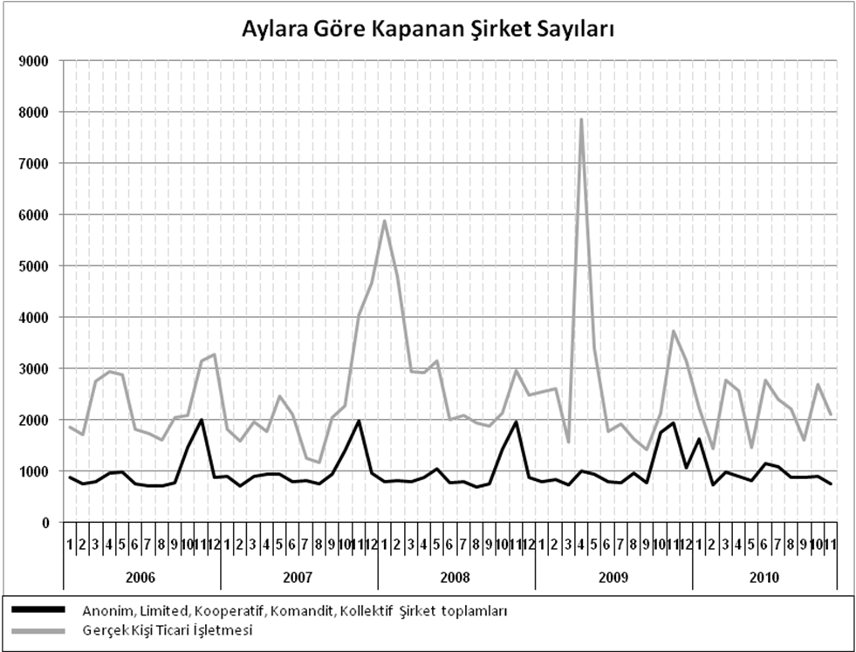
Bir sonraki haber bülteninin yayımlanma tarihi 20 Haziran 2014’dir.
Ayrıntılı tablo ve grafiklere www.tobb.org.tr web sitesi üzerinden erişebilirsiniz.

